Textvorschlag für Social Media Post

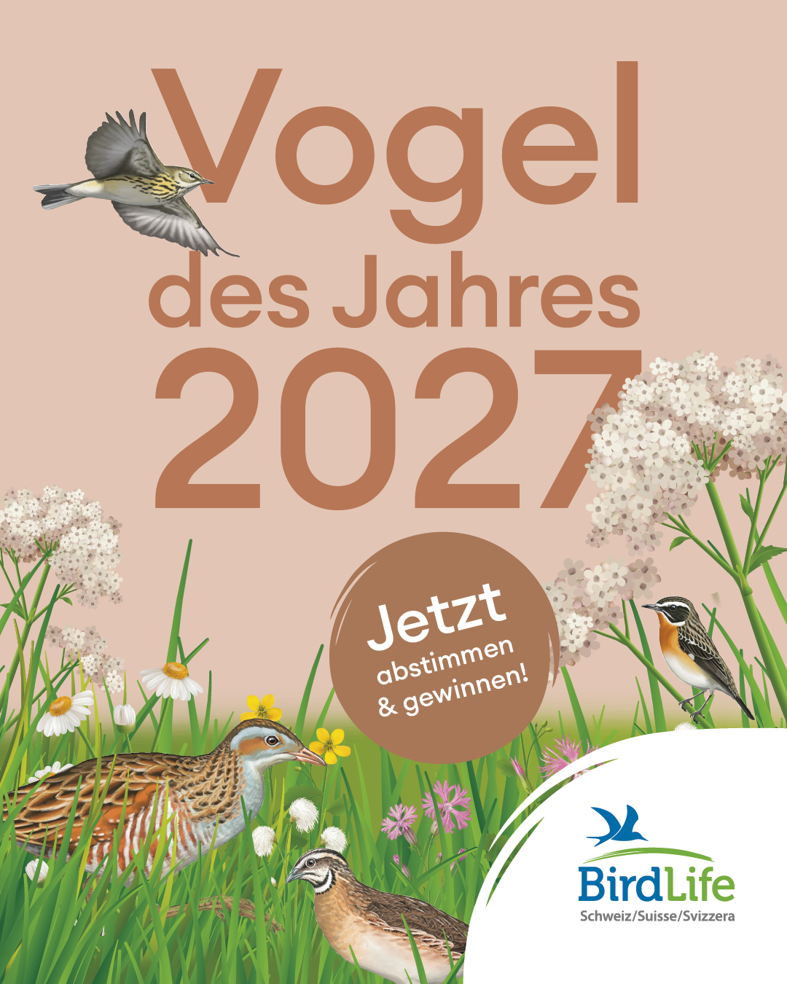

Wer wird der Schweizer Vogel des Jahres 2027?
Wer wird Botschafter für blütenreiche Wiesen? Baumpieper, Wachtel, Braunkehlchen oder Wachtelkönig? Vom 1. bis 31. Oktober 2026 könnt ihr über den Vogel des Jahres 2027 abstimmen. Alles über unsere vier gefiederten Nominierten: www.vogeldesjahres.ch 🌼💚
Teile diesen Post, damit möglichst viele Menschen an der Wahl teilnehmen.

#vogeldesjahres #naturschutz #vogelliebe #voting #birdlifeschweiz #birdlife #bird #nature

((Wenn eine Verlinkung möglich ist, bitte diesen verwenden))
https://vote.vogeldesjahres.ch?utm_source=KV_Sektionen&utm_medium=SoMe&utm_campaign=VdJ27

